【遊遍中國】珠海長沙張家界七日～鳳凰古城、茶峒、芙蓉鎮、大峽谷玻璃橋、天門山、魅力湘西秀〔長沙高鐵進出〕
【航空公司】澳門航空2025年11月起 每週四、六 出發
【參考航班】（以下航班時間&接駁時刻等，僅提供參考，實際請以出發日航班為主）
程別 | 起飛地 | 抵達地 | 航空公司 | 航班編號 | 出發時間 | 抵達時間
第一天 | 臺中RMQ | 澳門MFM | 澳門航空 | NX683 | 09:15 | 11:00
第七天 | 澳門MFM | 臺中RMQ | 澳門航空 | NX684 | 18:25 | 20:00

行程特色
【張家界】湖南省，位於長江中游，因位處洞庭湖以南得名「湖南」，又因湘江貫穿全境簡稱「湘」，為中國國家一級行政區。境內旅遊資源相當豐富，尤以1993年2月被聯合國教科文組織批准作為世界自然遺產，列入世界文化名錄的「張家界」最為出名。這裏氣候溫和，雨量豐沛，不僅造就了森林公園的產生，也適合遊客的觀光旅遊，行程中遊覽張家界各大景區著名景點，可盡情體會行程中各大景點之美。
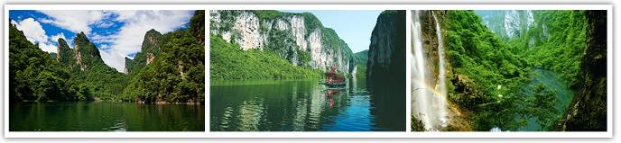
【鳳凰古城】酒吧一條街、鳳凰古城夜景、沙灣吊腳樓群、萬名塔、沱江遊船
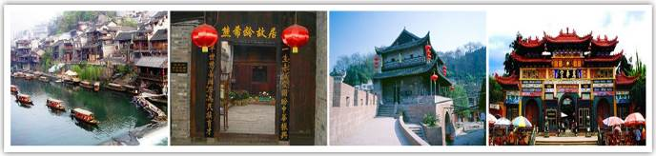
【墨戎苗寨】墨戎為苗語，意為「有龍的地方」。墨戎苗寨的苗族風情、苗族文化藝術主要有：苗族服飾銀飾、苗族刺繡、苗族建築、苗族趕秋、苗歌、四方鼓、蕩秋千、舞獅耍龍、上刀梯下火海、巫儺絕技等。
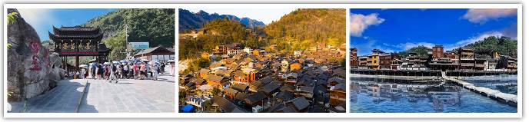
【芙蓉古鎮】因名傳遐邇的電影巨作「芙蓉鎮」全部外景均薈萃於此，故又名芙蓉鎮，芙蓉鎮不僅是一個具有悠久歷史的千年古鎮，也是融自然景色與古樸的民族風情為一體的旅遊勝地，又是猛洞河風景區的門戶、一個尋幽訪古的最佳景點。
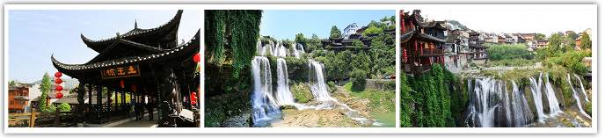
【天門山國家森林公園】被尊稱為張家界之魂、湘西第一神山～全世界最長的單線迴圈式高山觀光客運索道全長7200公尺。高1277公尺。公園占地面積96平方公里，為四面絕壁的臺形孤山，屬典型的喀斯特岩溶地貌。
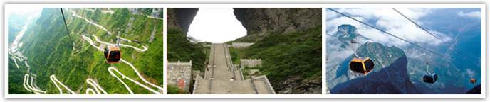
【百龍電梯上 天子山】榮獲三項世界紀錄，安排貴賓乘坐，結合自然美景與人造奇觀。
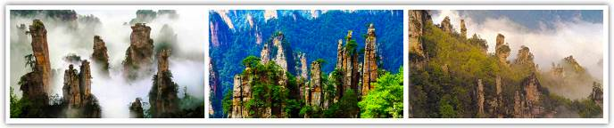
【金鞭溪】溪水四季清澈，林間鳥獸嬉戲，兩岸石峰挺立，有如一幅長軸山水畫。
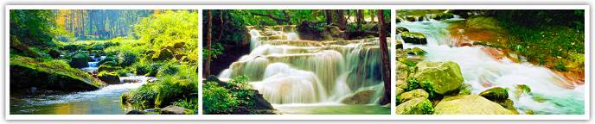
【張家界神秘大峽谷 C線玻璃橋往返（雲天渡玻璃橋）】備受關注的大陸【張家界大峽谷玻璃橋】順利通過驗收，終於在8月20日開始試營運。張家界大峽谷玻璃橋建設歷時4年多，已創下了十項「世界之最」，包括：最高且最長的玻璃人行橋、橋面上建有世界最高彈跳臺、玻璃承重最重的橋樑、舒適性最好的橋樑等等。玻璃橋橋面距谷底高度約300公尺，遊客走在橋上，就好像行在空中。
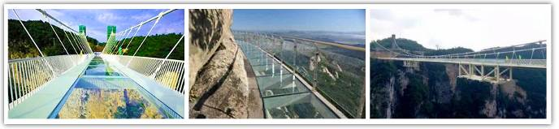
特別安排
★安排觀賞【魅力湘西秀VIP座】http://www.meilixiangxi.cn/
它是500多個日日夜夜的靈感創作，是40多位策劃精英的智慧結晶，100多位少數民族演員，激情奉獻美輪美奐的原生態民族歌舞，和精采非凡的湘西絕技表演。將為您講述湘西的神秘傳說，帶您走進新、奇、怪的玄幻世界；她曾令無數中外遊客流連忘返、陶醉不已，帶您親身體驗湘西的魅力！
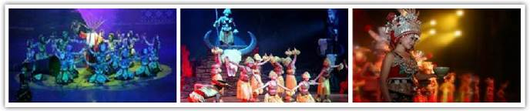
★湖南段：新款VIP三排座椅旅遊車，給您一個安全又舒適的旅程★★
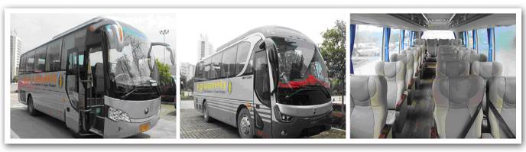
【天門洞電動手扶梯】天門山觀光扶梯創6個“世界之最”。有50多年電梯行業工作經驗的電梯行業資深專家陳化平如此評價天門山觀光扶梯：“他成功完成了世界上環境最惡劣、工程最艱巨、施工難度最大、總提升高度最高、梯級運行總長度最長、最具創意的山體隧道中運行的自動扶梯工程，成為全球電梯界的經典專案，為世界電梯行業增添一奇跡，並成功創造了世界上在懸崖峭壁的山體內安裝自動扶梯的奇跡。”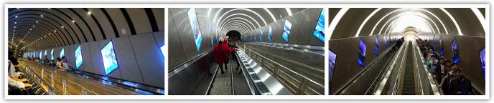
★貼心贈送：每日每人一瓶礦泉水！

酒店安排（註：入住房間型態依當天飯店所提供之型態為主；圖片為僅供參考。）
長沙會展諾富特酒店
長沙會展諾富特酒店位於長沙，距離湖南森林植物園不到 7 公里，距離長沙紅星會展中心不到 8 公里。這間住宿設有餐廳，還有共用休息室、室內游泳池和 SPA 中心。住宿有 24 小時接待櫃檯、商務中心和外幣兌換服務。
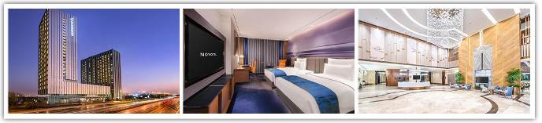
麥克達溫德姆
飯店位於長沙德思勤城市廣場，緊臨湖南省政府、湖南女子大學、湖南林業科技大學、國家電網、中建廣場、紅星國際會展中心等政商單位。黃花機場驅車30分鐘可達，高鐵南站20分鐘可至，五一廣場、黃興步行街、坡子街、太平老街、天心閣公園約25分鐘車程，嶽麓山、橘子洲頭30分鐘左右即可抵達，國際4A級植物園近在咫尺。
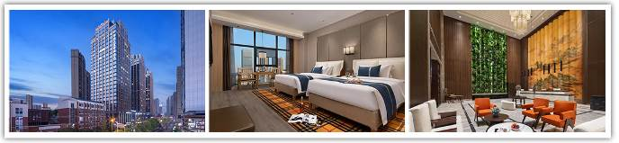
鳳凰古城凱盛國際酒店
酒店坐落于中國歷史文化名城-鳳凰古城，比鄰鳳凰縣政府、縣公安局、縣政務大廳，處於鳳凰縣政治、經濟、文化、商業中心位置，臨近高速路口及高鐵站，距離鳳凰古城核心景區只有8分鐘車程。酒店位置優越，交通十分便利。鳳凰凱盛國際酒店由深圳著名設計師楊健先生傾力打造，體現“設計美感、智慧體驗、品質生活”的設計理念，具有鳳凰地方民俗特色與時尚輕奢的風格。
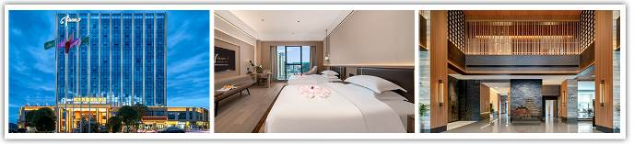
浩楓溫德姆飯店
鳳凰百悅浩楓溫德姆飯店坐落於湘西苗族自治州鳳凰沱江鎮九里邊城，緊鄰鳳凰旅遊集散中心不到百米，鳳凰高速出口近在咫尺，距鳳凰銅仁機場僅30分鐘車程，交通網絡四通八達。
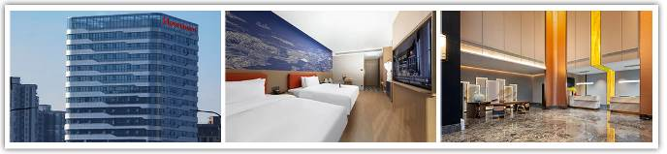
芙蓉鎮茶兮泰假日酒店
酒店位於湘西永順縣"掛在瀑布上的千年古鎮”芙蓉鎮景區入口以南約1.7KM，隔酉水相望芙蓉鎮，地處湘西古丈縣與永順縣交界處芙蓉鎮大橋，位置優越，交通便利。酒店由湘西景怡文化旅遊投資有限公司斥資1.2億元興建並負責提供經營管理。
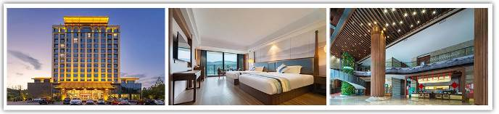
張家界國家森林公園雲居飯店
飯店屬於錦江飯店（中國區）中高端國風藝文度假品牌，飯店位於湖南省張家界市武陵源區武陵大道318號，擁有各類特色客房，擁有中餐廳及自助早餐廳、雲吧、手工室、自助洗衣房、健身房、戶外游泳池、戶外羽毛球場，地上及地下停車場、擁有180人多功能會議室及會議展廳，滿足顧客入住出行及度假體驗的需求。
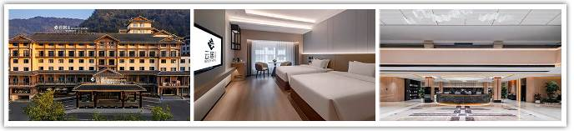
張家界專家村陽光庭院飯店
飯店坐落於張家界市武陵源旅遊風景區核心地帶，周邊美景環繞。百丈峽壯美如畫，寶峰湖山水旖旎，東有地下明珠黃龍洞，西靠氣勢恢宏的西海仙境。與 “魅力湘西” 演藝劇場隔河對望，和 “大湘西記憶博覽館” 毗鄰而居，步行至武陵源門票站僅需 8分鐘，地理位置得天獨厚。
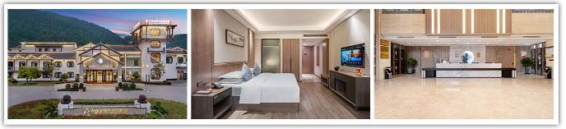
張家界天門山希爾頓花園酒店
飯店是希爾頓大中華區全服型豪華度假飯店，位於雄奇壯麗的“湘西神山”天門山腳下。入住飯店可遠眺雲端之巔有天門吐霧奇觀的天門洞，感受“一步一重天、百步上雲端”的奇幻仙境。 飯店佔地面積4.3萬平方米，擁有多間“花園4.0版”各類客房，飯店秉承“明快熱誠”的花園精神，給賓客帶來舒心愉悅、縱情山水的度假體驗。飯店周邊交通便利，與荷花機場近在咫尺，優的地理位置，讓您可以隨時體驗休閒與度假，是您下榻的理想之選。
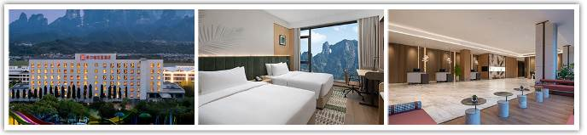
溫德姆花園酒店
飯店位於張家界5A級核心景區天門山國家森林公園索道站旁，隔空相望於天門山和天門洞以及索道和整個城市高空美景飯店周邊比鄰核心商業區、張家界市中心汽車站、醫院、銀行，餐飲服務、交通非常便利，距離高鐵站和飛機場10分鐘車程。
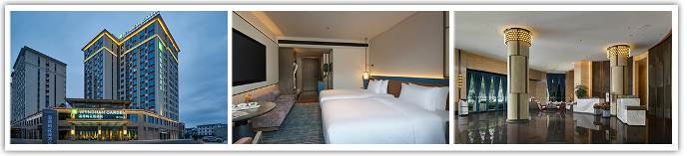
購物站
全程NO SHOPPING，不進購物站，讓您玩的開心無壓力。為了不讓您往為此行，當地專業的導遊們會精心與貼心於車上準備當地特殊的點心與零食，您可自由選擇購買。

每日詳細行程
第一天 臺中澳門～橫琴海關～珠海高鐵++長沙（暫定：G6108 1540/1921）
今日前往機場集合，搭乘飛機前往澳門。抵達後經由橫琴海關前往珠海。午餐後驅車前往珠海高鐵站" 搭乘高鐵前往長沙。
（重要提醒：因內陸段動車均為實名制且為網路訂位，需入正確台胞證號及效期，請提早辦理台胞證，以方便後續作業。）
備註：搭乘高鐵注意事項
大陸動車（高鐵）票採實名制，依官方規定開立車票時所需之資料為「旅客中英文姓名、出生年月日、台胞卡的號碼及有效期限」，請旅客務必確認資料填寫正確，如因個人疏失導致費用產生，須由旅客自行承擔。 搭乘高鐵時，禁止攜帶易燃標誌的物品，如刮鬍膏、體香劑等；以及刀具，如剪刀、指甲刀、瑞士刀、水果刀等尖銳物，上車前行李會經過安全檢查，若發現攜帶危險物品必定全部沒收。
早餐：X 午餐：中式合菜50RMB 晚餐：湘菜風味70RMB
住宿：準★★★★★ 諾富特酒店 或 麥克達溫德姆酒店 或同級
第二天 長沙（約5H）鳳凰古城【沱江泛舟、虹橋、萬名塔、沙灣吊腳樓、石板街、古城夜景】～特別安排體驗搭乘鳳凰磁浮快線（觀賞鳳凰全景）
【鳳凰古城】被喻為中國最美麗的小城，也是知名作家沈從文的故鄉，在這座沈積千年厚重文化的小城裡曾孕育了文學巨匠—沈從文；畫壇鬼才—黃永玉；貴州提督—田興恕；孫中山時期民國第一內閣總理—熊希齡先生等等名人；既不是純粹的邊疆民族色彩，也不是千篇一律的中華古跡風情，而是兼具苗族小鎮的細緻溫柔與古老歷史累積的厚蘊文化，是文人墨客最愛駐足的地方，也是最適合悠哉踱步、沉澱心靈的小鎮，沿途欣賞土風苗韻，感受獨特的三苗文化及古樸典雅的苗家風情。
遊覽鳳凰古城的精華景區，鳳凰古城排列在白雲下的古老的建築和城樓；湘西鳳凰古城是一座國家歷史文化名城，它位於沱江之畔，群山環抱，曾被新西蘭著名作家路易•艾黎稱讚為中國最美麗的小城。2001年12月17日，湘西鳳凰被國務院列為中國歷史文化名城。古城風景秀麗，歷史悠久，名勝古跡甚多。城內石板街，古代城樓，明清古院；城外沱江蜿蜒，河水清冽，槳聲舟影，好一派寧靜安詳的小城風光。
【鳳凰磁浮快線】（攬勝站臺觀賞鳳凰全景→步行約8分鐘抵達沱江風雨橋，接駁車去古城）
鳳凰磁懸浮一期全長9.121公里，設計時速100公里。已全中國首個「磁浮+文化+旅游」爲主圖，車站沿綫融合了鳳凰美景以及湘西文化元素。鳳凰磁浮文旅快線現有4個主題車站：鳳凰古城站⇌鳳凰迎賓站⇌鳳凰攬勝站⇌鳳凰等待站。各站融合鳳凰美景、湘西文化、工藝特産等元素。
【沱江泛舟】沱江是古城鳳凰的母親河，依著城牆緩緩流淌，世世代代哺育著古城兒女。坐上烏蓬船，聽著艄公的號子，看著兩岸已有百年歷史的土家吊腳樓，別有一番韻味。順水而下，穿過虹橋一幅江南水鄉的畫卷便展現於眼前：萬壽宮、萬名塔、奪翠樓…，一種遠離塵世的感覺悠然而生。
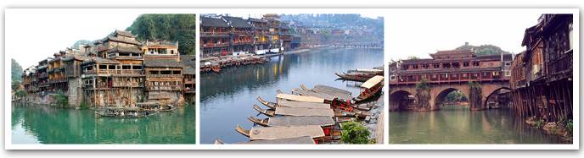
早餐：酒店內享用 午餐：中式合菜50RMB 晚餐：古城小火鍋70RMB
住宿：準★★★★★ 鳳凰古城凱盛國際酒店 或 浩楓溫德姆酒店 或同級
第三天 鳳凰古城（約1.5H）邊城茶峒（含拉拉渡遊船）～一腳踏三省（1.5H）湘西墨戎古鎮（約1H）芙蓉鎮景區（環保車+遊船）【王村瀑布、七里石板街】
【茶峒邊城】是文學大師沈從文的著名中篇小說《邊城》的原型地，沈從文先生把茶峒優美的風景、淳樸善良的風俗人情等融為一體，勾畫出了田園牧歌般的邊城風貌。依山的築城茶峒，臨水的碼頭，灣泊的烏篷船，輕柔的山風，望眼無盡的翠竹，青石道整潔風雅，吊腳樓古色古香，白塔聳立，古渡擺舟；垂柳下的石級上，仨倆姑嫂在捶衣洗菜，清水江上，四五漁民在放鷺鷥叼魚，如詩如畫、美輪美奐，這正是小說裡描述的樣子。“一峰觀蜀楚，一水隔川黔”，這句話很形象的描寫了這個奇特的邊境地區，這兒水路交通便利，地處湘黔渝三省交界處，臨清水江東岸，西與重慶秀山縣接壤，南與貴州松桃縣毗鄰，有“一腳踏三省、三省聞雞鳴”之稱。
◆拉拉渡渡船：又名千年古渡、具有近千年歷史。該渡口千百年來運載渝湘黔邊民和來邊城經商、旅遊的客商。渡口的渡船頭，豎起一枝小小的竹竿，掛著一個可以活動的鐵環，溪岸兩端水面橫牽了一段鐵纜，有人過渡時，把鐵環掛在鐵纜上，船上人就用一柄特製木器攀緣那條繩索，慢慢地牽船過對岸去，體驗一把從湖南坐到貴州。
【湘西墨戎古鎮】即龍鼻嘴，位於湖南省湘西自治州古丈縣默戎鎮是國家AAA旅遊景區。「墨戎」是苗語,意即：「有龍的地方」，墨戎苗寨是湘西自治州古丈縣墨，通默，戎鎮政治、經濟、文化中心，由原龍鼻嘴與潭溪兩村合併後和龍鼻社區一起共同組成的。墨戎苗寨共分為1個社區和17個村民小組，有瓦崗寨、貓兒亭、大寨、喜鵲坨、排幾婁、白岩沖、新寨和桐木寨、下潭溪、中潭溪、張家寨、邁若等13個自然寨，墨戎苗寨交通便利，水域豐富。墨戎苗寨民族民間文化底蘊豐厚，民風淳樸，苗族民間文化藝術絢麗多彩。苗族民居、苗族服飾獨具一格，尤以苗族跳鼓舞享譽海內外，2008年墨戎苗鼓隊參加了奧運會青島帆船賽開幕的演出；2010年，“四方鼓舞”走進了上海世博會。
❤貼心小提醒：景區內有展示當地農特產品、手工銀飾品、農糧肉乾…等，此為當地生活民情配合景區發展，非旅遊購物站，特此說明。
【芙蓉古鎮】它因名傳遐邇的電影巨作【芙蓉鎮】全部外景均薈萃於此，故又名芙蓉鎮，芙蓉鎮不僅是一個具有悠久歷史的千年古鎮，也是融自然景色與古樸的民族風情為一體的旅遊勝地，又是猛洞河風景區的門戶、一個尋幽訪古的最佳景點。四周是青山綠水，鎮區內是曲折幽深的大街小巷，臨水依依的土家吊腳木樓以及青石板鋪就的五里長街，處處透析著淳厚古樸的土家族民風民俗，讓遊人至此讚不絕口，留連忘返。胡績偉先生遊覽猛洞河和芙蓉鎮以後作詞贊道：「武陵山秀水幽幽，三峽落溪州。懸崖壁峭綠油油，悠悠蕩華舟。烹鮮魚，戲靈猴，龍洞神仙遊，芙蓉古鎮吊腳樓，土家情意稠。」
【王村瀑布】芙蓉镇三面环水，瀑布穿镇而过，别有洞天。这是湘西最大最壯觀的一道瀑布，高60米，寬40米分兩級從懸崖上傾洩而下，聲勢浩大，方圆十里都可聽見。
【石板街】芙蓉鎮是一座土家族人聚居的古鎮，有保存完好的五裡青石板街，兩邊是板門店鋪、土家吊腳樓，一路蜿蜒而行，將人帶到酉水岸邊的渡船碼頭。從碼頭向左望，可見芙蓉鎮瀑布和其旁建在懸崖邊的飛水寨。
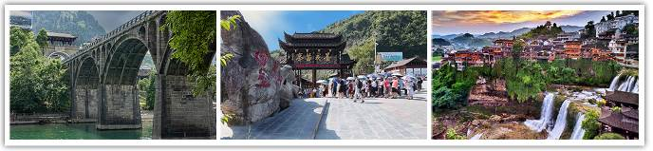
早餐：酒店內享用 午餐：苗王宴50RMB 晚餐：瀑布風味70RMB
住宿：準★★★★★ 芙蓉鎮茶兮泰假日酒店 或 錦江度假酒店 或同級
第四天 芙蓉古鎮（約2.5H）張家界【張家界大峽谷（C線 玻璃橋往返）、黃龍洞（含VIP電瓶車+遊船+VIP通道+專屬講解員）、魅力湘西秀VIP座】
【黃龍洞】是世界自然遺產、世界地質公園，張家界武陵源風景名勝區的重要組成部分以高闊的洞天、幽深的暗河、懸空的瀑布、密集的石筍構成了國內外獨樹一格的地下洞府，幾乎包攬了洞穴的全部內容，被專家稱為世界溶洞的"全能冠軍"。因而享有"中華神奇洞府，世界溶洞寄觀"之美譽。
【大峽谷玻璃橋】總長430米、寬6米，橋面距谷底相對高度約300米。橋面全部採用透明玻璃鋪設，橋中心有全球最高的蹦極臺，最大遊客容量為800人。將創下世界最長、最高玻璃橋，世界首座以玻璃作為主受力結構的大型橋梁等多項「世界之最」。
※此團費已含玻橋費用，如現場不去的旅客，視同自已放棄，無退費。
【魅力湘西秀VIP座】湘西文化的縮影、是土家風俗的靈魂，集力量與柔美於一身，展現生命與自然的完美融合。一場來張家界必看的民俗表演，一場演員與觀眾激情互動的本色演出。大型綜藝篝舞晚會，精心的舞美設計、古老的音樂旋律、絢爛的燈光效果、華麗的民族服飾和強大的演出陣容，為您精心奉獻高品味的湘西民族文化盛宴。
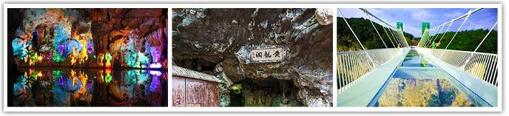
早餐：酒店內享用 午餐：峽谷風味50RMB 晚餐：索溪山寨70RMB
住宿：準★★★★★張家界國家森林公園雲居 或 張家界專家村陽光庭院 或同級
第五天 張家界【百龍電梯上、袁家界景區、迷魂臺、天下第一橋、賀龍公園、西海峰林、禦筆峰、天子山纜車下、金鞭溪精華段、水繞四門、夜遊72奇樓】
【百龍電梯】特別安排搭乘唯一擁有三項世界紀錄的，是世界上最快的客運電梯、是世界上載重量最大、世界上最高的觀光電梯、也是世界最高暴露在戶外的電梯。
【袁家界景區】「張家界國家森林公園」內的主要景區之一，位於「武陵源風景名勝區」中心部分，包括「天下第一橋」和「南天一柱」兩大著名景點。過往袁家界因位置和交通等限制，開發較張家界和天子山等景區晚，未能在旁邊景區川流不息的遊人當中分一杯羹，遊人多限於時間較充裕的自助遊旅客。但自從可能是世界首創的自然遺產觀光升降機「百龍天梯」開通後，大量團隊遊客現在可以快速、不走回頭路的方式串連天子山索道遊覽，袁家界已成為旅行團指定觀光路線的一部分。
【天下第一橋】屬武陵源精華景點。大自然的鬼斧神工，將一塊厚約五公尺的天然石板，橫空架在兩座山峰之上，把東西兩峰連接。高度、跨度和驚險均為天下罕見，故稱《天下第一橋》。
【賀龍公園】1986年為紀念賀龍元帥誕辰90週年而興建的，融合自然及人文景觀，建有近百年來設計及鑄造最大的一尊銅像—賀龍銅像。
【西海峰林】千座山峰兀立雲霧中，峰巒層列，形態奇特，令人有氣勢磅礡之感觀。是攝影家、畫家的最愛，雲海簇擁武陵群峰，頗有君臨天下之感、說天子山是鋒林之王一點也不為過！西海並不是海，而是許多柱狀砂岩山峰聚集的峽谷，嵐霧纏繞、雲海洶湧，恰以白浪滔天如千軍萬馬奔騰而來。眾多石林各有千姿百態，如刀槍劍戟森立刺天、氣勢宏偉，其中以御筆峰最著名、五步一個景、十步一重天、這是西海石林最美的景緻。
【水繞四門】地處武陵源中心，由金鞭溪、索溪、鴛鴦溪、龍尾溪四條溪流在這塊不足200平方米的山谷盆地裏盤繞匯流。感受大自然的美妙之處。
【金鞭溪】阿凡達電影出現多次的金鞭溪的劈山救母兩岸奇峰挺拔、峰巒畢露、鬼斧神功、山谷中溪水潺潺，清澈見底、人行於寬平的石板路上，沿溪而下，全身通體清涼舒暢、心曠神怡，一幅幅的美景在您身邊。景點計有金鞭岩、紫草潭、文星岩、跳魚潭等。
【光影璀璨不夜城～72奇樓+燈光演繹秀】七十二奇樓的核心吸引物就是高達109.9米的天宮奇樓，它不僅刷新了張家界城市的新高度，而且是中國土家族建築藝術的巔峰之作，從遠處看就像是一座懸浮在半空中的土家山寨，2019年成功申報吉尼斯世界紀錄—全世界最高的吊腳樓形態建築。在這棟巧奪天工、匠心獨具的奇樓上，還有兩大核心創意：分別是十八棟洞天吊腳樓和七十二變奇樓燈光演繹秀。
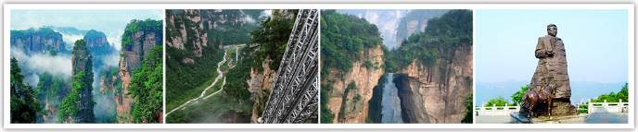
早餐：酒店內享用 午餐：景區風味RMB60 晚餐：方便遊玩敬請自理
住宿：準★★★★★ 張家界天門山希爾頓花園酒店 或 溫德姆花園酒店 或同級
第六天 張家界【天門山（含單程纜車+電扶梯+環保車）、淩霄臺、天空步道（含鞋套）、鬼谷棧道（不含山頂小索道）、天門洞】土家風情園（約4H）長沙
【天門山國家森林公園】風景區占地面積96平方公里，為四面絕壁的台形孤山，屬典型的喀斯特岩溶地貌。天門山海拔1518公尺，是張家界的文化聖地，被稱為“張家界之魂”，有湘西第一神山的美譽。氣勢臨空獨尊，世界上最高海拔的天然穿山溶洞－天門洞，門高 131公尺、寬57公尺、深60公尺。1999年世界特技飛行大師曾架機穿越天門洞，引起世人關注。天門山寺，自明朝以來就香火鼎盛。是湘西的佛教中心。故天門山宛如是一座大氣的“天文化”和“仙山文化”為一體的神仙花園。
【淩霄臺】天門山西線旅遊的核心景點，與雲夢仙頂一起為天門山兩大景觀台之一。相傳，天門山是介於仙凡兩界的神山，天上的神仙經常到此觀覽凡間的風景，淩霄台則是神仙下到天門山的第一站。此處地勢高絕，雲霧繚繞，給人直沖雲霄之感；視野遼闊，可遙望見張家界市區及周邊的風光，山巒疊嶂，仿若仙境，被譽為“淩霄暢遠”，天門十景之一。
【天空步道】玻璃棧道，長約60公尺的透明步道，設於海拔 1430公尺高的山壁，腳下就是懸崖峭壁，既可飽覽美景又充滿刺激震撼，此步道可與美國大峽谷的天空步道相媲美，被譽為東方的“天空之路”。
【鬼谷棧道】腳下是沒有邊際的綠野，成群的小鳥在峽谷中嬉戲，偶爾有老鷹從眼前掠過，閉上眼挺著發麻的雙腿，帶著急促的心跳，伸開雙臂，你就能得到一次最完美、最刺激、最貼近自然SPA。
【天門洞】高131.5 米，寬50餘米，南北對開於千尋素壁之上，氣勢磅礡，巍峨高絕，是罕見的高海拔穿山溶洞，更是盡顯造化神奇的冠世奇觀，終年氤氳蒸滕，景象變幻莫測，時有團團雲霧自洞中吐納翻湧，時有道道霞光透洞而出，瑰麗神奇，宛如幻境，似蘊藏天地無窮玄機。天門洞 千百年承接天地萬物的靈氣，成為人們祈福許願的靈地，天門洞被視為《天界之門》、《天界聖境》，成為美好幸福的象徵。
※天門山景區如因天氣或設備檢修等不可抗力因素，造成交通工具停駛，將依景區調配為主，敬請見諒。
【土家風情園】湖南張家界土家風情園主要由土家建築群落、民風民俗展示、文藝演出、客房、餐飲、大型狩獵場、珍稀植物園、根雕基地等功能區構成。建築多為木石結構，雕梁畫棟，金壁輝煌，飛簷翹角，玲瓏雅致。代表作有土司城堡、擺手堂、土家山寨、垕王宮等。特別是沖天樓，依山造閣，氣勢恢宏，樓高48米，九重十二層，曲徑回復，獨具匠心。民風民俗展示主要有土家婚俗、頭飾服飾、蠟染、織錦、銀匠、石匠以及奇石根雕，珍貴文物展等，還有整台原汁原味的土家文藝節目，如表現土家原始勞作與生活情形的茅古斯舞、銅鈴舞、擺手舞、打溜子等表演。
❤貼心小提醒：景區內有展示當地農特產品、手工銀飾品、農糧肉乾…等，此為當地生活民情配合景區發展，非旅遊購物站，特此說明。
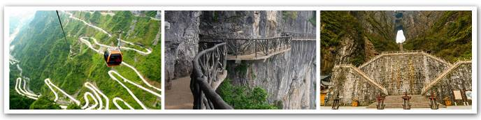
早餐：酒店內享用 午餐：老灶台風味50RMB 晚餐：自助海鮮烤肉火鍋90RMB
住宿：準★★★★★ 諾富特酒店 或 麥克達溫德姆 或同級
第七天 長沙南 ++ 搭乘高鐵（暫定：G6155 1004/1321）++珠海～人工島關～澳門台中
今早收拾行裝搭乘高鐵返回珠海，經人工島關抵澳門後返回灣溫暖的家。
早餐：酒店內享用 午餐：中式合菜50RMB 晚餐：機上簡餐
住宿：溫暖的家
※註：餐食內容及住宿安排、行程上下順序，會依航班時間而有所略動，屆時將以說明會手冊為準。
※行程內容順序僅參考，依當地旅行社做最後確定，本公司保留調整之權利，以團體出發前說明資料為準。

團費說明
【報價包含】
1.經濟艙團體機票來回。
2.全程餐食、景點、住宿飯店（兩人一室）、車資。
3.保險：250萬旅約責任險及10萬元意外醫療給付。（旅客未滿15歲或70歲以上，依法限制最高新台幣250萬旅行業責任險。）
4.機場稅、燃料稅雜支及代辦費。
【報價不包含】
1.新辦卡式電子臺胞證（費用請洽服務人員）。
2.導遊、領隊和司機之服務費，每人每日新台幣300元（小孩亦同）。請交於領隊，由領隊統籌付給當地的導遊及司機。
3.個人之消費電話費、洗衣費、飲料費、房間服務費行李超重費及其他個別要求之費用。
4.個人旅行平安保險請自行投保。
5.貼心說明：給小費也是國際禮儀之一喔！足浴按摩小費人民幣10元；行李小費人民幣5-10元；床頭小費人民幣5-10元。
行程規定
- 貼心提醒： 旅客若於旅遊中因法定傳染病原因，所增加之住宿、餐食、交通費用由旅客自行負擔，建議旅客若有疑慮可自行洽詢保險公司購買旅遊平安保險。
- 正確行程內容、順序、班機時間、降落城市以及住宿飯店，請以行前旅遊手冊之行程表或說明會資料為準。
- 行程及餐食將會視情況（如季節、預約狀況、觀光地區休假及住宿飯店地點）調整。
- 如有行程不參加者，視為自動放棄，恕無法退費。
- 為顧及旅客人身安全與相關問題，在旅遊行程期間恕無法接受脫隊要求。
- 如有特殊餐食者，請於出發前至少三天（不含假日）告知承辦人員，以便提早為您安排。
- 國外旅遊因搭乘飛機之飛行航程、行程內容之安排及當地醫療狀況等因素，不同於國內旅遊，敬請旅客斟酌自己及同行親友之身心、健康狀況後，再行報名及付訂。
- 同團報名旅客可能因私人因素於行程出發之7日前取消參團，故本公司網上所載組團狀態、可售團位等即時資訊，並非代表最終參團人數之依據，敬請諒解。
- 旅遊期間，敬請旅客隨時注意自身安全並妥善保管財物，以免發生意外或個人財物損失等事宜。
- 凡舉任何優惠項目均屬限時限量，正確內容、價格及出發日期，以報名當下實際銷售狀況為主，本公司保留活動內容修改、解釋及終止之權利。

大陸線-預訂須知 :
- 1.本行程最低出團人數為15人以上（含），台灣地區將派遣合格領隊隨行服務。
- 2.如有特殊需求者，請務必於報名時主動告知業務人員，讓我們為您提供專業的建議及安排。最遲請在出發前7個工作日內臨時提出需求。
- ●凡年滿70歲以上或行動不便之貴賓，需有家人或友人同行，方始接受報名，不便之處，尚祈鑑諒。
- ●嬰幼兒同行：可能無法妥適兼顧，所以煩請貴賓於報名時，多方考量帶嬰幼兒同行可能產生的不便，以避免造成您的不悅與困擾。
- ●未滿18歲：未與透過法定代理人一同報名參加旅遊行程者：須將旅遊定型化契約書，提供給法定代理人簽名，報名始為有效。
- ●懷孕旅客：需主動告知懷孕週數及胎數，並隨身攜帶醫師開立註明預產期診斷證明文件，懷孕27週以上（各家航空公司規定週數略有不同，請依照參加的行程所搭乘航空公司之規定）
- 於3個工作天完成申請，備妥「適航申請書」、「診斷書」。航空公司不接受懷孕36週以上單胞胎及懷孕32週以上多胞胎孕婦搭機（各航空公司規定略有不同）。若因旅客隱瞞自身孕期或身心狀況，導致航空公司航程受影響因而產生之成本，航空公司將保留法律追訴權。
- ●役男：須向相關主管機關申請出境許可。（役男是指年滿十九歲當年一月一日起至屆滿三十六歲之年十二月三十一日止，尚未履行兵役義務之役齡男子。）
- ●現役軍人應向服役（勤）單位申請出境核准後，始得出國。
- ●旅客若具國家安全之人員身分，自行先經服務機關核准，始得出國。
- ●雙重國籍：務必攜帶符合出入境本國籍及前往國家之規定的護照。
- ●外籍人士：本行程僅適用於本國人（中華民國護照者）參團有效；非本國國籍之旅客及台商及大陸人士，價格需另計。相關售價請洽詢客服人員，造成不便，敬請見諒!!
- ●特殊餐食：報名付訂金時請一併告之特殊餐食 例如:全程素食或不吃牛肉或其它餐食及分房表
- ●單人報名：飯店房型以兩人一室為主。單人報名者，本公司將盡量安排同性別旅客或領隊同房；若指定單人入住，請按房型補足單人房價差，實際價差費用以當團說明公布為準。
- ●擬於大陸當地會合外站參團（Join）之的旅客，請洽服務業務人員另行報價，屆時售報價原則上不含簽證費用、機票（國際段/內陸段）亦不含機場稅及燃油附加費，並依實際報價內容為準。
- ●團費包含之所有票券，已分攤各式票種（如老人、孩童優惠）價格，恕不退回價差。
- ●中華民國護照用於台灣出入境查驗，出入境中國大陸時請出示有效期限內之台胞卡（證）。
- 中國幅員遼闊，且各地政策不一，遊覽車車型及條件各省均有差異，並非全國統一規格，無法與台灣及其他國家做比較。
- ●但為確保各位貴賓保險資料之正確性，及方便出發當日辦理登機手續能較為順暢，建議貴賓將護照正本於團體出發前七個工作日繳交予本公司，以減少各位貴賓於辦理登機時等待過多時間。
- ●本公司網上所載組團狀態、可售團位等即時資訊，並非代表最終參團人數之依據，敬請諒解
- ●超悠旅行社於行程中，保有自身或使第三方向旅客兜售商品之權利。
- ●除本商品頁面另有記載、或雙方另有約定外，旅遊費用相關項目，均以團體方式計價，如遇年長、兒童、不佔床者或特殊身分者，均無相關價差優惠。
機位說明：
- ●團體機票經開票後，需團去團回，開票後即無退票價值，故於開票後或當日臨時取消出發者，恕無法辦理退票。脫隊延回者須自行開立個人機票。
- ●全程使用團體機票，不適用於出發前預先選位，也無法事先確認座位相關需求（如，靠窗、靠走道..等）。同行者座位可能無法相鄰，敬請參團貴賓了解。
住宿說明：
- ●行程飯店所使用之房型除行程特別載明或依旅客特別需求另行安排者外，正常以提供各飯店之標準房型為主。
- ●住房安排為二人一室，如需求單人住宿一間房，則須另補價差（請洽業務確認單人房加價費用）。
- ●大陸地區飯店無提供團體自然單間，凡單人報名之旅客在最終分房之結果落單時，須另補收單人房差，敬請知悉。
- ●團體房型均以2人一室兩張單人床為主，如需指定大床房或3人一室加床，請於出發前提出，並以酒店實際回覆為準，部分酒店有加價的可能或是無大床及加床的房型，此需求恕無法保證安排。
- ●若旅客需指定大床房型時，可能『需加價』與『無法保證』給房，或同團者無法保證入住同一樓層，遇到上述情況，尚請諒解。
- ●團體住宿以行程中載明之酒店為優先，如遇旺季滿房或承接大型會議或政府徵收等，導致無法安排，則將改以其他同級酒店替代。
- ●中國酒店於季節交替之際常出現無法提供冷（暖）氣之現象，係因各省份地區冷（暖）氣提供時間，需視當局評定實際氣候而定，但此並無明文規定，如遇此情況敬請理解與配合。
- ●全球環保意識抬頭，中國大陸部份酒店將不提供一次性用品（牙膏、牙刷、梳子、浴巾、刮鬍刀等物品），建議旅客自行攜帶個人盥洗用具及拖鞋，以免造成生活上的不便。
- ●中國境內目前使用220V，一般插座為圓形。台灣是使用110V，因此由台灣攜帶電器用品，在中國境內使用請考慮適用性或攜帶變壓器。
中國大陸地區酒店規則說明：
- 近年來中國地區逐步發展迅速，飯店如雨後春筍般增加，故會有一種【準星級】名詞出現。
- 大陸地區新酒店成立需經試營業一年後才能進行星級評等，但各酒店在建立時會依各星級之規格建造設定，故會有此【準五、四、三】名詞產生。
團體餐食說明：
- ●團體桌採10人一桌（ 八菜一湯）方式，若未達人數，餐色及餐量上會依人數比例遞減及
整。
- ●中國地區烹飪方法與口味與台灣落差甚大，會提醒各餐廳及帶團導遊交代少油少鹽，若口味仍偏重，再煩請與領隊／導遊協助，以儘量符合台灣團體的餐食口味。
- ●中國地區素食烹飪方法與口味與台灣落差甚大，各團體餐廳素食餐皆以簡便的炒青菜2～3道為主，請素食旅客如前往旅遊時，可先備素食罐頭或泡麵等。
行程變更：
- ●為維護旅遊品質及貴賓們的權益，在不變更行程內容之前提下，將依正式取得飯店飯店的結果，再綜合當地實際交通等情況，為貴賓們斟酌調整並妥善安排旅遊行程、飯店入住之先後順序或旅遊路線，請以行前說明會或最後確認的行程說明資料為準。
- ●因氣候無法預測，故若遇颱風、地震等不可抗力情況，則會以行程安全順利為考量，採緊急行程應變措施，敬請見諒。
行程脫隊：
●此行程為團體旅遊行程，顧及旅客於出遊期間之人身安全及相關問題，需與團體同進同出。
- 若有中途脫隊者，行程中所載明之餐食、旅遊、住宿、機位等團體旅遊行程相關項目，均除視同個人放棄外，不另退費。小費亦需付足旅遊天數。若因此而無法滿足您的旅遊需求，建議您另行選購套裝自由行商品。
小費說明：
●領隊、導遊及司機服務小費總計新台幣300元台幣x天數。服務小費是由各位貴賓給予領
隊、導遊、司機等人員之肯定與鼓勵，感謝您的嘉許。
- ●行李小費：人民幣 5-10元。
- ●房間小費：人民幣 5-10元。
- ●足浴按摩小費：人民幣 10 -25元。
- 其他服務費，因地區及服務性質不同，可事先徵詢領隊或導遊之意見，再決定付服務費之多寡。
注意事項：
- ●大陸餐廳、廁所休息站等處所均、普遍性販皆賣絲綢字畫、雕刻品茶壺、茶葉...等等，藝術 品、或當地土特產，並非特定購物點（ SHOPPING），敬請知悉理解。
- ●鑑於中國大陸運輸安全法規定，搭乘高鐵（動車）所攜帶的隨身或托運行李中，不得含有各式刀具、槍砲、彈藥等危險物品，故請勿攜帶搭乘，否則將面臨罰款、拘留或沒收等行政處罰，如造成任何損失，請自行承擔。
- ●禁止事項：不得嫖妓，不得攜帶水果及肉類製品入出境。另為使旅遊更加順暢，盡量避免談論政治話題影響旅遊氣氛。
- ●入境大陸之行動電源須在標示10,000 mAh 以下，超過規格之行動電源中國海關會沒收。且行動電源每人限帶2個，僅能放置於隨身行李攜帶，不得置入行李箱托運。
- ●行動電源凡未沒標示廠牌或容量者，中國海關會將予沒收。
- ●所有大陸內陸之海空陸交通，食宿及遊覽，均由內大陸當地公營旅遊單位協助負責安排且仍有當地政府國家制度上之限制，將會適度的調整及修正。

【護照新辦＆過期重辦所需證件資料】
護照新辦（從未辦過）請本人持身分證正本及彩色照片2吋大頭-白底2張 前往戶政事務所做人證識別後將人證識別後的護照申請單跟身分證正本轉交旅行社辦理申辦。
（目前申辦日期約為3-4週、身分證退還日約為7-14天、費用為ＮＴ1800）
護照過期重辦（護照效期未過需交回註銷）從新辦理資料:身分證正本.彩色照片2吋大頭-白底2張
（目前申辦日期約為3-4週、身分證退還日約為7-14天、費用為ＮＴ1800）
【台胞證新辦＆過期重辦所需證件資料】
台胞證新辦、過期重辦
（超過６個月有效期之護照正本、身分證正反面影本、彩色照片2吋大頭-白底１張
（目前申辦日期約為10日、費用為ＮＴ1800）

